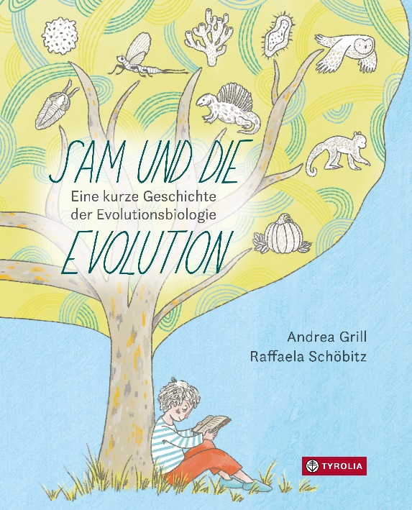
Andrea Grill / Raffaela Schöbitz
Sam und die Evolution
Eine kurze Geschichte der Evolutionsbiologie

152 Seiten, durchg. farb. ill.
21 x 26 cm, gebunden
Tyrolia-Verlag, Innsbruck–Wien 2022
ISBN 978-3-7022-4046-2
€ 24,95 | ab 12 Jahren

Warum Käfer nicht nur Käfer heißen …

Eine Wanderung, eine falsche Abzweigung, ein gefundener Käfer – das ist der Ausgangspunkt dafür, dass sich der Jugendliche Sam für Evolutionsbiologie zu interessieren beginnt. Denn seine Käferart hat vor ihm noch niemand entdeckt. Aber wie ist das möglich, im 21. Jahrhundert?
Begleitet von seiner Mutter, die selbst Naturwissenschafterin ist, begibt sich Sam zum Ursprung von allem Leben. Er beginnt vor über 2300 Jahren in der Antike bei Aristoteles, geht weiter zu Carl von Linné, Gregor Mendel sowie natürlich Charles Robert Darwin und hört bei den zeitgenössischen Evolutionsbiologinnen Barbara Rosemary Grant und Katie Peichel auf.
Eingebettet in eine stimmige Geschichte rund um den 13-Jährigen und seine Mutter Fritza gelingt der renommierten Biologin, Schriftstellerin und Übersetzerin Andrea Grill ein spannender Überblick über die Entwicklung der Evolutionsbiologie, in dem sie vor allem die Menschen hinter den wegweisenden Gedanken in den Mittelpunkt stellt. In zehn Großkapiteln bringt sie die zentralen Themen und wichtigsten Personen gekonnt zusammen, stellt sie in den Kontext ihrer jeweiligen Zeit, erklärt klar und greifbar grundlegende Begrifflichkeiten sowie wesentliche Theorien und Erkenntnisse. Dabei wird u.a. klar, dass der Evolutionsgedanke anfangs von der Kirche sogar direkt und indirekt gefördert wurde.
Die zahlreichen Illustrationen von Raffaela Schöbitz begleiten, unterstützen und erhellen die einzelnen Kapitel. Kurze, comicartige Abschnitte zeigen die einzelnen Wissenschaftler:innen in ihrer jeweiligen Umgebung und ermöglichen so ein Gefühl für gesellschaftliche, politische und historische Gegebenheiten.
So vielgestaltig-intensiv und flüssig-leicht zugleich wurde ein derart komplexes Thema noch nie präsentiert. Ein Jugend-Sachbuch der ganz neuen Art.

20 Generationen – aus evolutionsbiologischer Sicht ein Wimpernschlag

Die Autorin und die Illustratorin
Andrea Grill, geb. 1975 in Bad Ischl, studierte Biologie, Italienisch, Spanisch und Sprachwissenschaft, forschte in Sardinien zur Evolution der Schmetterlinge und promovierte 2003 an der Universität von Amsterdam. Sie ist Evolutionsbiologin, Übersetzerin und Schriftstellerin und erhielt für ihre Werke mehrere Auszeichnungen. Ihr Roman „Cherubino“ war 2019 für den Deutschen Buchpreis nominiert. 2021 wurde Andra Grill für ihr bisheriges literarisches Schaffen mit dem Anton-Wildgans-Preis ausgezeichnet. www.m-orld.org
© L.E.L. Raijmann
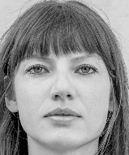
Raffaela Schöbitz, geb. 1987, lebt und arbeitet als freischaffende Illustratorin und Autorin in Wien. Für Ihre Bilderbücher und Graphic Novels wurde sie bereits mehrfach ausgezeichnet (u. a. Kollektion Österr. Kinder- und Jugendbuchpreis, IBBY, World Illustration Award). Am liebsten arbeitet sie mit Bleistift, Tusche und Aquarell, häufig auch mit Mixed-Media-Collagen und mit digitalen Medien. www.raffaelaschoebitz.com
© Stefan Radi

